Кроссворд «Что мы узнали о животных »
Начало формы

Конец формы
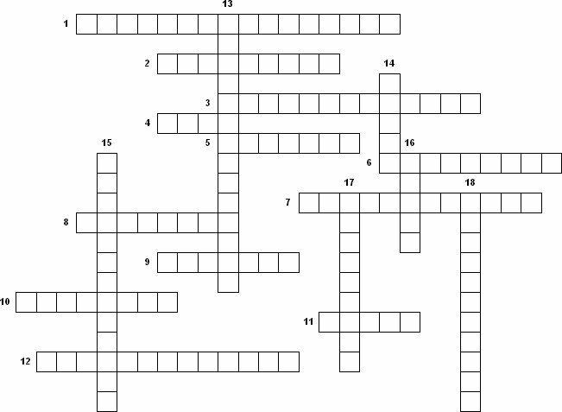
1.Строение сходное с губками, но у них уже появляется пищеварительная полость, наблюдается дифференциация клеток (разделение по функциям)
2.Тело этих животных состоит из трёх отделов: головы, груди, брюшка. На голове расположена одна пара сложных глаз, простые глаза, усики, ротовые придатки. Грудь несет три пары ходильных ног, крылья. Дыхание трахейное.
3.Высокоорганизованные теплокровные животные. Кожа имеет волосяной покров и многочисленные кожные железы. Сердце четырехкамерное. Головной мозг хорошо развит; имеется кора больших полушарий. Детенышей вскармливают молоком.
4.Исключительно водные животные, имеющие обтекаемое тело. Дыхание жаберное. Сердце двухкамерное. Конечности имеют форму плавников.
5.Эти черви имеют веретенообразную форму тела, внутренние органы расположены в полости тела.
6.Это морские животные, преимущественно донные, имеющие радиальную симметрию тела. Скелет образован известковыми пластинками. Характерная особенность – воднососудистая система.
7.В основном водные животные. Дышат жабрами. Тело состоит из головы, груди (или головогруди) и брюшка. Головогрудь несет пять пар ходильных ног. Глаза сложные.
8.Их тело состоит из головы, туловища и ноги и, как правило, заключено в раковину. Имеется кожная складка — мантия.
9.Тело этих червей трехслойное, пищеварительная система открывается наружу одним отверстием. Не имеют пищеварительной системы. Ведут паразитический образ жизни.
10.Этих обитателей нашей планеты насчитывается 1,5—2 млн. видов. Для них характерен гетеротрофный тип питания, активный обмен веществ, подвижность, ограниченный рост.
11.Высокоорганизованные теплокровные животные. Большинство из них способны летать. Кожа почти лишена кожных желез. Тело покрыто перьями. Сердце четырехкамерное.
12.Этот тип объединяет животных, имеющие членистые конечности и твердый покров тела.
13.В основном обитатели суши. Дыхание легочное, кожа сухая. Имеются два круга кровообращения, трехкамерное сердце.
14.Обитатели суши. Тело этих животных состоит из двух отделов. На головогруди находятся четыре пары ходильных конечностей. Глаза простые. Усики отсутствуют. Дышат легочными мешками и трахеями.
15.Животные, тело которых состоит из одной клетки. Они имеют микроскопические размеры, у многих есть органоиды специального назначения.
16.Исключительно водные животные. Их тело напоминает мешок, пронизанный порами; оно образовано двумя слоями клеток. Органы и ткани отсутствуют.
17.Черви, имеющие членистое тело, каждый членик по бокам имеет щетинки, помогающие им передвигаться. Кровеносная система замкнутая. В головном отделе находятся надглоточный и подглоточный нервные узлы.
18.Обитают и в воде, и на суше. Кожа влажная. Взрослые особи дышат легкими и кожей. Сердце трехкамерное. Развитие личинок происходит в воде.

